Ассоциация «Саморегулируемая организация
«Тверское объединение проектировщиков»
Заседание правления Ассоциации
Протокол № 08

г. Тверь 17.09.2018г.

Время начала заседания 12 ч. 00 мин.

Основание созыва правления ассоциации «СРО «ТОП» (далее Ассоциации) – решение президента Ассоциации Дякина В.Н. (согласно п. 10.11 Устава Ассоциации).
Председательствующий на заседании правления Ассоциации – президент Ассоциации Дякин В.Н.(согласно п. 10.11 Устава Ассоциации).

Из 9 членов правления Ассоциации для участия в заседании зарегистрировались 7 членов правления:
- Барковский Андрей Юрьевич – директор ООО АФ «Домус»;
- Волков Валерий Владимирович – директор ООО «Проектные решения»;
- Демидов Сергей Григорьевич – главный инженер проектов АО «ПИ «Тверьжилкоммунпроект»;
- Дякин Валерий Николаевич – гл. архитектор ООО ПИ «Тверьпроект»;
- Лебедев Владимир Иванович – ген. директор АО «Тверьпроект»;
- Тарасьянц Валерий Ованесович – директор ООО «Проект»;
- Черкасов Александр Александрович – директор ООО АС «Перспектива».

На заседании правления присутствовали без права голосования следующие лица:
Байдаков А.А. – директор Ассоциации;
Владимирова Е.М. – главный специалист-эксперт Ассоциации;
Демидов А.Г. – председатель контрольной комиссии Ассоциации, зам. директора Ассоциации;

Открытие заседания правления.
Слушали: Председательствующего, который сообщил, что из 9 членов правления на заседании присутствуют 7 членов правления. Правление правомочно.
Слушали: Председательствующего, который предложил поручить подсчет голосов при голосовании членов правления по вопросам повестки дня секретарю правления Е.М. Владимировой.
Решили: Поручить подсчет голосов при голосовании секретарю правления Е.М. Владимировой.
Голосовали: «за» - 7 голосов, «против» - нет, «воздержался» - нет.
Решение принято единогласно.

О повестке заседания правления.

Слушали: Председательствующего, который предложил утвердить повестку дня правления из 1-го вопроса:
Повестка дня Правления

- Прием в члены Ассоциации ООО «ИнтерПромАвтоматика», ООО «Идеал Проект», ООО «Доринжиниринг-Тверь» (докладчик Демидов А.Г.).

По вопросу № 1 повестки дня – Прием в члены Ассоциации ООО «ИнтерПромАвтоматика», ООО «Идеал Проект», ООО «Доринжиниринг-Тверь»
Слушали: Демидова А.Г., который доложил присутствующим о поступивших заявлениях общества с ограниченной ответственностью ООО «ИнтерПромАвтоматика» (ОГРН 1026900540237), общества с ограниченной ответственностью «Идеал Проект» (ОГРН 1186952009969), общества с ограниченной ответственностью «Доринжиниринг-Тверь» (ОГРН 1029600534099) о приеме в члены ассоциации «СРО «ТОП» и о намерении организаций выполнять подготовку проектной документации, стоимость которой по одному договору подряда на подготовку проектной документации не превышает двадцать пять миллионов рублей (первый уровень ответственности члена СРО), а так же о намерении общества с ограниченной ответственностью «Доринжиниринг-Тверь» (ОГРН 1029600534099) заключать договоры подряда на подготовку проектной документации с использованием конкурентных способов заключения договоров при предельном размере обязательств по таким договорам не превышающем двадцать пять миллионов рублей (первый уровень ответственности члена СРО) и доложил о результатах рассмотрения представленных документов Контрольной комиссией, осуществляющей контроль за соблюдением членами ассоциации «СРО «ТОП» положения о членстве в Ассоциации, результатах проверки достоверности сведений о лицах осуществляющих проектные работы, оценки соответствия этих лиц нормам Градостроительного кодекса Российской Федерации и положению о членстве Ассоциации.
Решили:
1.1. Принять в члены ассоциации «СРО «ТОП» Общество с ограниченной ответственностью «ИнтерПромАвтоматика» (ОГРН 1026900540237) согласно его заявлению с правом выполнять подготовку проектной документации, стоимость которой по одному договору подряда на подготовку проектной документации не превышает двадцать пять миллионов рублей (первый уровень ответственности члена СРО).
1.2. Обществу с ограниченной ответственностью «ИнтерПромАвтоматика» (ОГРН 1026900540237) внести пятьдесят тысяч рублей в компенсационный фонд возмещения вреда Ассоциации (первый уровень ответственности члена СРО).
Голосовали: «за» - 7 голосов, «против» - нет, «воздержался» - нет.
Решение принято единогласно.

2.1 Принять в члены ассоциации «СРО «ТОП» Общество с ограниченной ответственностью «Идеал Проект» (ОГРН 1186952009969) согласно его заявлению с правом выполнять подготовку проектной документации, стоимость которой по одному договору подряда на подготовку проектной документации не превышает двадцать пять миллионов рублей (первый уровень ответственности члена СРО).
2.2. Обществу с ограниченной ответственностью «Идеал Проект» (ОГРН 1186952009969) внести пятьдесят тысяч рублей в компенсационный фонд возмещения вреда Ассоциации (первый уровень ответственности члена СРО).
Голосовали: «за» - 7 голосов, «против» - нет, «воздержался» - нет.
Решение принято единогласно.

3.1 Принять в члены ассоциации «СРО «ТОП» Общество с ограниченной ответственностью «Доринжиниринг-Тверь» (ОГРН 1029600534099) согласно его заявлению с правом выполнять подготовку проектной документации, стоимость которой по одному договору подряда на подготовку проектной документации не превышает двадцать пять миллионов рублей (первый уровень ответственности члена СРО) и заключать договоры подряда на подготовку проектной документации с использованием конкурентных способов заключения договоров при предельном размере обязательств по таким договорам не превышающем двадцать пять миллионов рублей (первый уровень ответственности члена СРО);
3.2. Обществу с ограниченной ответственностью «Доринжиниринг-Тверь» (ОГРН 1029600534099) внести:
- пятьдесят тысяч рублей в компенсационный фонд возмещения вреда Ассоциации (первый уровень ответственности члена СРО);
- сто пятьдесят тысяч рублей в компенсационный фонд обеспечения договорных обязательств Ассоциации (первый уровень ответственности члена СРО).
Голосовали: «за» - 7 голосов, «против» - нет, «воздержался» - нет.
Решение принято единогласно.

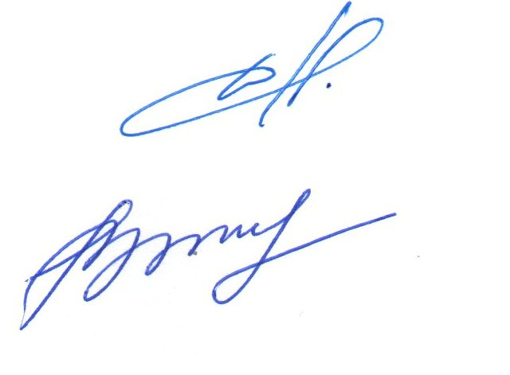
Президент
ассоциации «СРО «ТОП» В.Н. Дякин

Секретарь правления Е.М. Владимирова

Приложение 1
к протоколу заседания Правления
ассоциации «СРО «ТОП»»
от 07.08.2018 № 07

СПИСОК
на награждение ко Дню строителя
Почетной грамотой ассоциации «СРО « ТОП» 2018 год

- Проненкова Ирина Анатольевна – главный инженер проекта ООО Проектная мастерская «Свой дом».

- Стрелкова Инна Борисовна – начальник ПТО ООО «Профи-строй».

